平成27年7月吉日
各位
一般社団法人埼玉県作業療法士会
会長 宇田 英幸
公益社団法人 埼玉県理学療法士会
会長 清宮 清美
埼玉県言語聴覚士会
会長 清水 充子

地域包括ケアシステム研修会のご案内

拝啓 時下、皆様におかれましては益々御健勝のこととお喜び申し上げます。
この度、地域包括ケアシステムにつきましての研修会を、下記の通り開催致します。皆様ご承知の通り、今後の高齢者人口の増加に向けて、地域の包括的な支援・サービス提供体制（地域包括ケアシステム）の構築が求められております。地域包括ケアシステムは、地域の自主性や主体性に基づき、地域の特性に応じて作り上げていくことが必要と言われておりますが、実際に多職種がどのような役割を担っていくべきか、現在模索されているところと思われます。
そこで今回、地域包括ケアシステムの先駆者である和光市保険福祉部部長 東内京一氏をはじめ、埼玉県の地域包括ケア課より鈴木淳子氏、大分県の地域ケア会議の推進力となった佐藤孝臣氏、茨城県のケアマネジャー協会副会長の浅野有子氏をお呼びして、地域包括ケアシステムを多方面、多職種から考える研修を行う運びとなりました。今後の埼玉県における地域包括ケアシステム構築に向けた光明とするべく、ぜひ多くの専門職の方々にご参加いただけるよう、お願い申し上げます。
敬具

記

- 日時：平成27年10月10日（土） 10：00～16：45 （受付9：15～）

- 会場：埼玉県立大学 講堂（埼玉県越谷市三野宮820）

- 講師：
【基調講演】東内 京一 氏（和光市保健福祉部部長）
【講演Ⅰ】 鈴木 淳子 氏（埼玉県福祉部地域包括ケア課主幹）
【講演Ⅱ】 佐藤 孝臣 氏（大分県作業療法士会副会長）
【講演Ⅲ】 浅野 有子 氏（茨城県ケアマネジャー協会副会長）

- プログラム：
9：50 開会のあいさつ
10：00～10：30 【 講演 Ⅰ 】
「地域包括ケアシステムの方向性と現状 ～行政の立場から～」
鈴木 淳子 氏 （埼玉県福祉部地域包括ケア課主幹）
10：30～12：00 【 基調講演 】
「地域ケア会議の意義および多職種が担う役割と目指す方向 ～和光市の歩み～」
東内 京一 氏 （和光市保健福祉部部長）
12：00～12：50 昼休憩
12：50～13：10 【 インフォメーション 】
「埼玉県地域リハ支援体制整備事業 ～療法士派遣について～」
地域リハ事業担当者
13：10～14：40 【 講演 Ⅱ 】
「地域ケア会議におけるリハビリ専門職の活用～要介護認定率減少の実現まで～」
佐藤 孝臣 氏 （株式会社ライフリー代表取締役、（社）日本作業療法士協会理事
大分県作業療法士会副会長 作業療法士）
14：40～15：40 【 講演 Ⅲ 】
「多職種連携でケアマネジャーに期待されること ～リハ専門職の活用と連携～」
浅野 有子 氏 （茨城県ケアマネ協会副会長、介護老人保健施設涼風苑
作業療法士、居宅介護支援専門員）
15：40～16：00 休憩
16：00～16：45 【 座談会 】
「地域包括ケアシステム構築に向けて、多職種が担う役割と目指す方向」
座長 茂木 有希子 氏 （株式会社ハート＆アート代表取締役、
埼玉県作業療法士会 地域包括ケア推進委員長 作業療法士）
演者 東内 京一 氏、佐藤 孝臣 氏、浅野 有子 氏

- 対象：地域包括ケアシステムに関心・興味のある専門職、地域支援に従事する専門職の方々

- 定員：800名
（応募多数となる可能性があります。お早目にご応募下さい。）

- 参加費用：1,500円（研修会費・資料代含む）
（昼食は各自でご用意ください。なお、近隣に食堂など店舗はないため事前のご用意をお願い申し上げます。）

- 参加申し込み：
- 参加申し込み開始 平成27年7月20日（月）から ＊定員になり次第締切
- 参加申し込み方法
下記 QRコード、またはURLから申し込みサイトへアクセスし、必要事項を入力してお申込み下さい。

参加申込メールフォーム
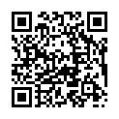

https://business.form-mailer.jp/fms/bdac030444050

※お申し込み後に、必ずご登録頂いたメールアドレスに返信しています。30分経っても返信がない、文字化けして読めないなどありましたらお手数ですが、下記「申し込み等に関する お問い合わせ先」のメールアドレスまでご連絡をお願いいたします。
※文字化けの場合は、文字のエンコードを Unicode（UTF-8）にするなど変更していただくと解決する場合がありますので試してみてください。
※携帯メールの場合は、迷惑フィルターの設定や、特有のアドレス（「..」「__」など、ドットやアンダーバーが二つ以上連続するなど）によって返信できない場合が多くありますので ご留意願います。

「申し込み等に関するお問い合わせ先」（下記メールアドレスにお問い合わせください）
埼玉県作業療法士会地域包括ケア推進委員 担当：小林、野村
E-mail：chiiki_saitama@yahoo.co.jp

- 参加費払込手続き
- 事前申し込み後に、コンビニ振り込み用紙を郵送いたしますので参加費の振込みをお願い申し上げます。 事前振込の確認を持って、参加確定になります。
- 参加費払込期限 平成27年9月18日（金）（研修当日、振込用紙の控えをお持ち下さい）

- 会場アクセス
東武スカイツリーライン せんげん台駅からのアクセス
せんげん台駅西口からバス5分（片道 現金：180円 ICカード：175円）徒歩20分
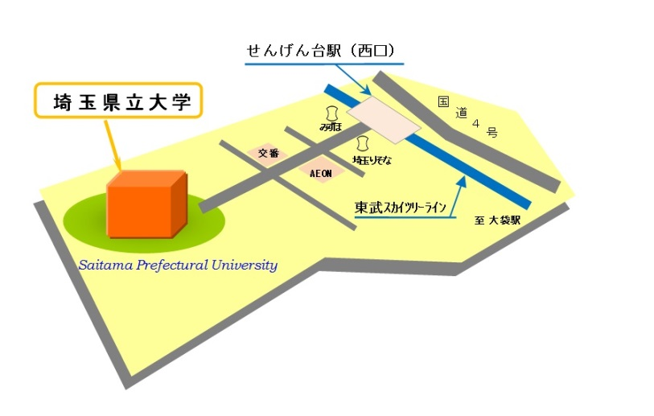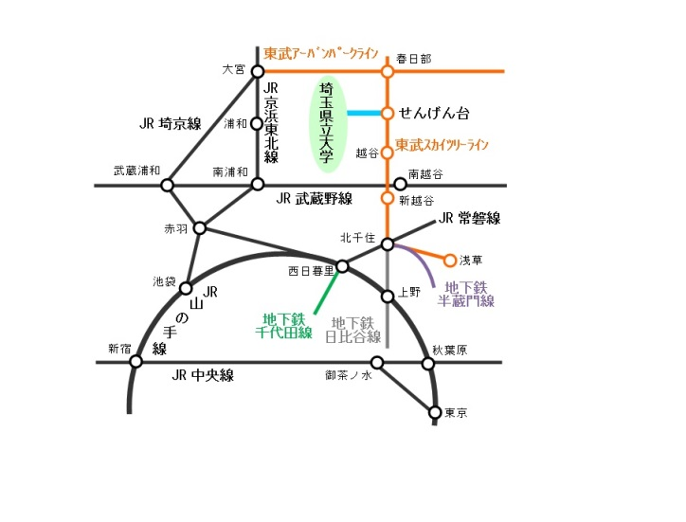

せんげん台駅 西口⇔埼玉県立大学 路線バス時刻表

時 | せんげん台発（土日祝祭日） | 埼玉県立大学発（土日祝祭日）
７ | 16 35 54 | 06 25 45
８ | 15 35 55 | 05 25 45
９ | 15 25 35 45 55 | 05 25 35 45 55
10 | 05 15 25 35 45 | 05 15 25 35 45 55
11 | 00 21 41 | 10 31 51
12 | 01 20 40 | 11 30 50
13 | 00 20 40 | 10 30 50
14 | 00 20 40 | 10 30 50
15 | 00 25 45 | 10 35 55
16 | 05 20 30 40 50 | 15 30 40 50
17 | 00 10 25 35 45 55 | 00 10 20 35 45 55
18 | 05 15 25 45 | 05 15 25 35 55
19 | 05 15 35 55 | 15 25 45
20 | 15 40 | 05 25 50
＊ 駐車場の数は限られておりますので、研修
会参加者の駐車場ご利用はご遠慮ください。
公共交通機関のご利用をお願い致します。

＊ せんげん台駅からのバスも限りがありま
すので、ご注意ください。

＊ 路上駐車は近隣の迷惑となりますので、周
辺の駐車場をご利用ください。

主催：一般社団法人埼玉県作業療法士会
共催：公益社団法人埼玉県理学療法士会、埼玉県言語聴覚士会、公立大学法人埼玉県立大学
後援：埼玉県（予定）、さいたま市、一般社団法人埼玉県医師会、一般社団法人埼玉県歯科医師会、
一般社団法人埼玉県薬剤師会、公益社団法人埼玉県看護協会、一般社団法人埼玉県訪問看護 ステーション協会、公益社団法人埼玉県歯科衛生士会、一般社団法人埼玉県介護福祉士会、
一般社団法人埼玉県介護支援専門員協会、公益社団法人埼玉県社会福祉士会、公益社団法人埼玉県栄養士会、埼玉県ホームヘルパー協会、埼玉県精神保健福祉士協会、埼玉県臨床心理士会

